Банк учёта передового педагогического опыта
2015 г.

ПРЕДМЕТНАЯ ОБЛАСТЬ
Иностранный язык (англ.)
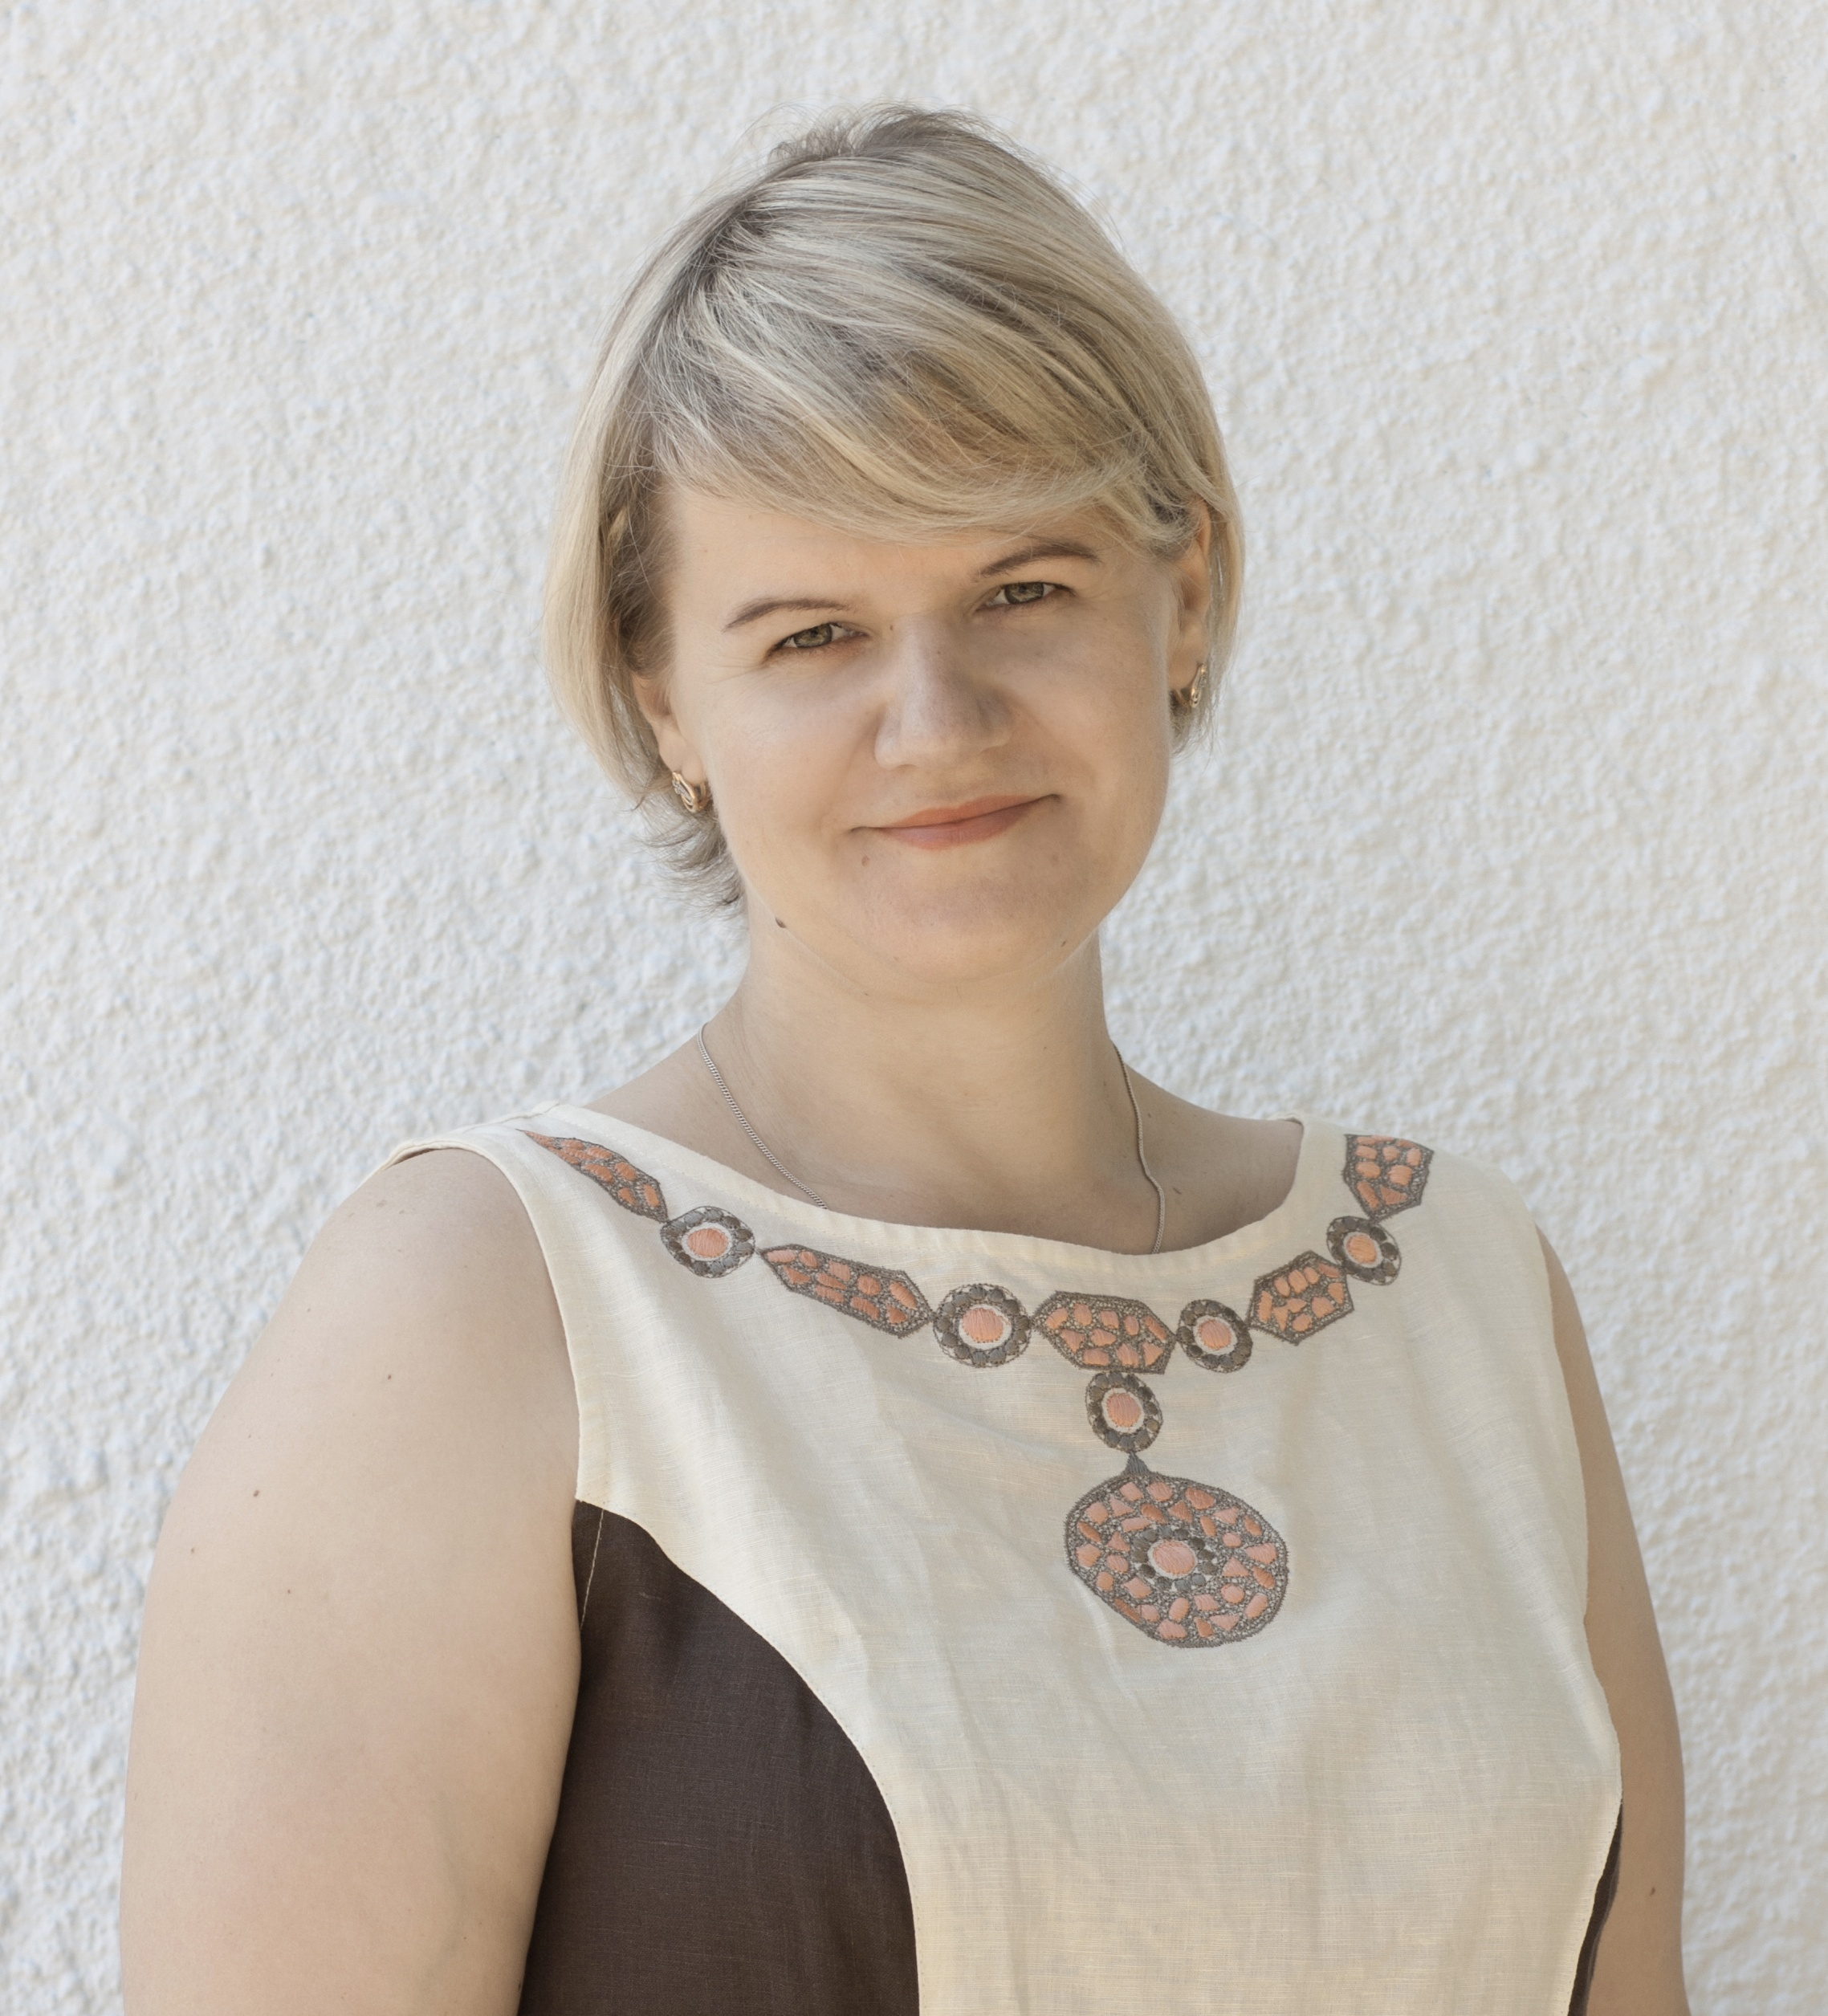
Головина Евгения Александровна
 | Головина Евгения Александровна  - Учитель английского языка высшей квалификационной категории  - Эксперт ГИА по английскому языку  - Член муниципальной предметно-методической комиссии по разработке заданий школьного этапа всероссийской олимпиады учащихся и диагностических исследований по английскому языку  - Член муниципальных предметных комиссий по проведению муниципального этапа Всероссийской олимпиады школьников по английскому языку, по проверке и оцениванию работ научно-практической конференции школьников  - Руководитель кафедры иностранных языков лицея «Дубна» | 
Основные направления педагогического опыта | - Инновационные методы обучения английскому языку  - Система оценивания учащихся на уроках английского языка  - Технологии развития критического мышления на уроках английского языка  - Интеграция ИКТ в процесс преподавания английского языка  - Особенности подготовки учащихся старшей школы к успешному выполнению заданий раздела «Говорение» формата ЕГЭ и ОГЭ
Уровень обобщения передового педагогического опыта | - Практический  - Методический  - Научный
Уровень представления передового педагогического опыта | - Уровень образовательной организации  - Муниципальный уровень  - Региональный уровень  - Федеральный уровень  - Международный
Уровень оценки передового педагогического опыта | - Уровень образовательной организации  - Муниципальный уровень  - Региональный уровень  - Федеральный уровень  - Международный

МЕТОДОЛОГИЧЕСКИЕ ОСНОВЫ ПЕДАГОГИЧЕСКОГО ОПЫТА
Название  образовательной технологии | Цель использования  образовательной технологии | Описание порядка использования  (алгоритм применения) технологии в  практической профессиональной деятельности | Результат использования  образовательной технологии
Личностно-ориентированное развивающее обучение (Якиманская И.С.) | -развить индивидуальные познавательные способности каждого ребенка;  -максимально выявить, инициировать, использовать, «окультурить» индивидуальный (субъектный) опыт ребенка;  -помочь личности познать себя, самоопределиться и самореализоваться, а не формировать заранее заданные свойства. | На уроках я осуществляю индивидуальный подход к слабым учащимся, дающий возможность проявить свои силы, добиться лучшего результата.  Подготавливаю дополнительные задания для сильных с учетом скорости выполнения заданий, с мотивацией на участие в конференциях и олимпиадах.  Использую дифференцированные задания, упражнения с учетом результатов предварительной диагностики учащихся, а также разрабатываю дидактический материал по основным грамматическим и лексическим разделам.  Создаю, систематизирую и постоянно совершенствую «банк дифференцированных заданий», используя для этого различные технологии и компьютерные программы. | -повышение статуса обучающегося, самоопределение, саморазвитие, повышение качества знаний, мотивация к дальнейшей работе над собой  -предотвращение пробелов в знаниях, умениях и навыках учащихся, выравнивание степени подготовки всего класса;  -развитие способностей и интересов учащихся;  -более рациональное использование учебного времени каждого;  вовлечение всех учащихся в активную, напряженную умственную деятельность
Коммуникативно-когнитивная методика (Е.И.Пассов) | Формирование знаний и развитие всех составляющих коммуникативной компетенции | Я использую данную технологию следующим образом:  - создаю ситуации как формы функционирования общения, с использованием аутентичных дополнительных пособий  -инициирую использование английского языка в процессе групповой или парной работы  - отбираю языковой и речевой материал в соответствии с определёнными ситуациями общения и с целью развития у учащихся знаниевого пространства (языковых, внеязыковых и фоновых знаний)  - использую систему пошагового планирования действий учеников при овладении стратегиями выполнения различных заданий по овладению основными видами речевой деятельности(подчеркнуть ключевые слова, подобрать к ним синонимы, игнорировать незнакомые лексические единицы) | -создаются условия обучения, адекватные реальным, что обеспечивает успешное овладение умениями и их использование в условиях реального общения  - учащиеся избавляются от языкового барьера, проявляют речевую самостоятельность, пытаются корректировать друг друга, получая при этом дополнительную возможность высказаться  - повышается интерес учащихся к изучению языка, поскольку обучение базируется на учете коммуникативных потребностей и когнитивных ориентиров учащихся.
Технология проектной деятельности. (Д.Дьюи, У.Килпатрик, Э.Коллингс, и др. Е.Г Кагаров, М.В. Крупенина, В.Н.Шульгин, С.Т. Шацкий, Е.Полат). | Максимальное раскрытие творческого потенциала учащихся, организация научно-поисковой деятельности | Я применяю эту технологию на своих уроках следующим образом:  - помогаю ученикам сформулировать основные проблемы проекта, обозначить цели и задачи;  - осуществляю мониторинг осуществления проектной деятельности;  -организую работу в группах/индивидуально, выбор формы проекта, регулярное он-лайн консультирование учащихся;  - осуществляю помощь и мониторинг оформления презентаций, подбора музыкального и иллюстративного сопровождения;  - формулирую и способствую овладению основными стратегиями по формированию навыков публичного выступления, предвосхищения содержания возможных вопросов жюри по проекту;  - стимулирую осуществление взаимооценки при подведении итогов, резюмирую результаты, подвожу итоги | Результаты проектной деятельности учащихся представлены на творческих конкурсах, научно-практических конференциях, на школьных и профессиональных сайтах, персональном сайте учителя. Грамотами и дипломами были отмечены проекты учащихся «Социальные сети», «Землетрясение в Италии: культура еще одна жертва», «Международные программы обмена. Взгляд изнутри», «Шестое чувство», «Электронные книги», «Сравнение систем школьного образования в России и в США», «Музыка в голове: что это и как от неё избавиться?», «Домашнее обучение: за и против» и др.
Компьютерные (информационные) технологии. (Апатова Н.В., Гоц Н.А., Гузеев В.В. Роберт М.В.) | -Развитие культуры умственного труда учащихся, их творческого потенциала;  - подготовка личности «информационного общества»;  - формирование исследовательских умений, умений принимать оптимальные решения;  - обеспечение доступности и качества образования;  - расширение возможности индивидуализации учебного процесса;  - повышение уровня наглядности учебного материала. | Использую новые информационные технологии при создании информативной базы по темам, создании презентаций, оформлении проектов, подготовке учащихся к научно- практическим конференциям, создании тестов и контрольных работ, оформлении урока, контроле знаний, создании индивидуальных групповых проектов, где деятельность учителя и ученика носит исследовательский характер. При подготовке учащихся к ЕГЭ активно использую банк данных ФИПИ. | - Привнесение в учебный процесс элементы новизны, повышается интерес ученика к приобретению новых знаний;  - Облегчение учителю решение задачи подготовки к уроку;  - Время активной работы учеников на уроке доведено до 75-80% времени урока;  - Внесено разнообразие в реализацию межпредметных связей;  - Обеспечено разноуровневое обучение, проектное обучение, игровая деятельность, проблемное обучение;  - Использование компьютерных технологий на уроках и во внеурочной деятельности позволило добиться высокого уровня знаний по предмету, высокой активности учащихся на уроках при экономии их сил и времени
Игровые технологии (Л.С.Выготский, А.Н.Леонтьев, С.А.Шмаков, Б.П.Никитин и др.) | -расширение кругозора, повышение познавательной активности учащихся;  -развитие внимания, памяти, речи, воображения, фантазии, творческих способностей;  -воспитание сотрудничества, коллективизма, общительности. | Я использую игровые технологии на различных этапах урока:  -при объяснении нового материала;  -при повторении и обобщении пройденного материала;  - во внеурочной деятельности.  В учебную деятельность вводятся элементы соревнования, соперничества, конкуренции.  Обучение сочетается с творческой и двигательной активностью ученика. | Познание мира в дидактических играх приводит к многократному повторению предметного материала в его различных сочетаниях и формах не под давлением, а по желанию самих учащихся. Игры развивают организаторские способности, воспитывают чувство сопереживания, стимулируют взаимовыручку в решении трудных проблем.

СОДЕРЖАТЕЛЬНЫЕ И УРОВНЕВЫЕ АСПЕКТЫ ПЕДАГОГИЧЕСКОГО ОПЫТА
УРОВЕНЬ ОБОБЩЕНИЯ ПЕДАГОГИЧЕСКОГО ОПЫТА | ФОРМА ОБОБЩЕНИЯ ПЕДАГОГИЧЕСКОГО ОПЫТА | ТЕМА/ПЕДАГОГИЧЕСКАЯ ПРОБЛЕМА | УРОВЕНЬ ПРЕДСТАВЛЕНИЯ ПЕДАГОГИЧЕСКОГО ОПЫТА | ПЕРИОД ПРЕДСТАВЛЕНИЯ ПЕДАГОГИЧЕСКОГО ОПЫТА
Методический | Представление педагогического опыта на собственном сайте  http://nsportal.ru/golovina-evgeniya-aleksandrovna | Система методических и дидактических материалов по английскому языку | Федеральный уровень | 2014-2015
Методический | Представление педагогического опыта на профессиональном сайте  http://kopilkaurokov.ru/angliiskiyYazik/prochee/171070 | Система работы Кафедры английского языка лицея «Дубна» | Федеральный уровень | 2015
Методический | Представление педагогического опыта на профессиональном сайте  http://videouroki.net/filecom.php?fileid=98714717 | Презентация по английскому языку на тему "Магазины и покупки. Супермаркеты" | Федеральный уровень | 2015
Методический | Выступление на заседании кафедры | Особенности подготовки учащихся старшей школы к успешному выполнению задания №1 раздела ЕГЭ «Говорение» | Уровень образовательной организации | 2015
Методический | Выступление на заседании кафедры | Изменения и нововведения раздела ЕГЭ «Говорение» в 2015 году | Уровень образовательной организации | 2014
Методический | Выступление на заседании кафедры | Проект положения о выставлении оценок учащимся по предмету «Английский язык» в МБОУ «лицей «Дубна» | Уровень образовательной организации | 2014
Методический | Выступление на заседании кафедры | Обобщение опыта подготовки учащихся 11-х классов к ЕГЭ по английскому языку | Уровень образовательной организации | 2014
Методический | Выступление на заседании кафедры | Технологии развития критического мышления на уроках английского языка | Уровень образовательной организации | 2012
Методический | Выступление на заседании педагогического совета | Инновационные методы обучения английскому языку (из опыта работы) | Уровень образовательной организации | 2013
Методический | Выступление на заседании педагогического совета | Система оценивания учащихся на уроках английского языка | Уровень образовательной организации | 2012
Методический | Выступление на заседании кафедры естественных наук | Инновационные методы обучения английскому языку (из опыта работы) | Уровень образовательной организации | 2014
Методический | Выступление на заседании кафедры | Система оценивания учащихся на уроках английского языка | Уровень образовательной организации | 2013
Практический | Внеклассное мероприятие | «Brain ring» | Уровень образовательной организации | 2015
Практический | Внеклассное мероприятие | «Переводим поэзию А.С.Пушкина на английский язык» | Уровень образовательной организации | 2013
Практический | Внеклассное мероприятие | «По странам и континентам» среди учащихся 9 СЭ и 9 ИМ классов» | Уровень образовательной организации | 2012
Практический | Мастер-класс | «Особенности подготовки учащихся старшей школы к успешному выполнению задания №1 раздела ЕГЭ Говорение» | Муниципальный уровень | 2015
Практический | Участие в профессиональном конкурсе | Школьный этап конкурса «Лучший учитель-предметник» (ПОБЕДИТЕЛЬ) | Уровень образовательной организации | 2014
Практический | Участие в профессиональном конкурсе | Всероссийский дистанционный конкурс работников образования «Лучшая методическая разработка» (ПРИЗЁР III) | Федеральный уровень | 2014
Практический | Участие в профессиональном конкурсе | Конкурс «Учебный проект», в рамках Всероссийского Фестиваля творческих и исследовательских работ учащихся «Портфолио» (УЧАСТНИК) | Федеральный уровень | 2011
Научный | Выступление на научно-практической конференции | Из опыта использования информационно-коммуникационных технологий на уроках английского языка | Муниципальный уровень | 2013
Научный | Выступление на научно-практическом семинаре | Особенности подготовки учащихся старшей школы к успешному выполнению задания №1 раздела ЕГЭ Говорение. | Региональный уровень | 2015
Научный | Выступление на научно-практической конференции | Инновационные методы обучения английскому языку (из опыта работы) | Региональный уровень | 2013
Научный | Выступление на научно-практической конференции | Интеграция ИКТ в процесс преподавания английского языка | Международный уровень | 2012
Научный | Публикация в научно-методическом сборнике | Особенности подготовки учащихся старшей школы к успешному выполнению задания №1 раздела ЕГЭ «Говорение» | Муниципальный уровень | 2015
Научный | Публикация в научно-методическом сборнике | Из опыта использования информационно-коммуникационных технологий на уроках английского языка | Муниципальный уровень | 2013
Научный | Публикация в научно-методическом сборнике | Интеграция ИКТ в процесс преподавания английского языка | Международный уровень | 2012


РЕЗУЛЬТАТИВНОСТЬ ПЕРЕДОВОГО ПЕДАГОГИЧЕСКОГО ОПЫТА
Результаты освоения учениками Е.А.Головиной образовательных программ по итогам мониторингов, проводимых организацией
2010-11 |  | 2011-2012 |  | 2012 - 2013 |  | 2013-14 |  | 2014-15
класс | УКО % | класс | УКО % | класс | УКО % | класс | УКО % | класс | УКО %
9СГ | 91 | 10СЭ | 100 | 9СЭ | 88 | 9 СЭ | 93 | 9 СЭ | 92
10СГ | 100 | 11ИМ | 100 | 9МИ | 88 | 10 СЭ | 100 | 10 СЭ | 100
10ФМ | 100 | 11 ФМ | 100 | 10 СМ | 72 | 10 ИМ | 100 | 11 СЭ | 100
10МИ | 87,4 | 11СГ | 100 | 11СЭ | 100 | 10 СМ | 89 | 11 ИМ | 100
 |  |  |  |  |  | 11 СМ | 95 | 11 СМ | 95
Ср. показатель | 94,6 |  | 100 |  | 87 |  | 95,4 |  | 97.4

Вывод: СТАБИЛЬНО высокие результаты освоения обучающимися образовательных программ по итогам мониторингов, проводимых организацией

РЕЗУЛЬТАТИВНОСТЬ ПЕРЕДОВОГО ПЕДАГОГИЧЕСКОГО ОПЫТА
Результаты освоения учениками Е.А.Головиной образовательных программ по итогам мониторинга системы образования
2010-11 |  | 2011-2012 |  | 2012 - 2013 |  | 2013-14 |  | 2014-15
класс | УКО % | класс | УКО % | класс | УКО % | класс | УКО % | класс | УКО %
9СГ | 91 | 10СЭ | 100 | 9СЭ | 88 | 9 СЭ | 93 | 9 СЭ | 92
10СГ | 100 | 11ИМ | 100 | 9МИ | 88 | 10 СЭ | 100 | 10 СЭ | 100
10ФМ | 100 | 11 ФМ | 100 | 10 СМ | 72 | 10 ИМ | 100 | 11 СЭ | 100
10МИ | 87,4 | 11СГ | 100 | 11СЭ | 100 | 10 СМ | 89 | 11 ИМ | 100
 |  |  |  |  |  | 11 СМ | 95 | 11 СМ | 95
Ср. показатель | 94,6 |  | 100 |  | 87 |  | 95,4 |  | 97.4
Вывод: СТАБИЛЬНО ВЫСОКИЕ результатЫ освоения обучающимися образовательных программ по итогам мониторинга системы образования.

РЕЗУЛЬТАТИВНОСТЬ ПЕРЕДОВОГО ПЕДАГОГИЧЕСКОГО ОПЫТА
Вид итоговой  аттестации учащихся | Годы  обучения | Среднерегиональные результаты | Продуктивность  образовательной деятельности Е.А.Головиной
Вид итоговой  аттестации учащихся | Годы  обучения | Среднерегиональные результаты | Общее кол-во обучаемых  в 9/11кл. | Кол-во учеников Е.А.Головиной,  сдавших  ОГЭ/ ЕГЭ | Результаты учеников Е.А.Головиной  (средние данные по годам)
Результаты итоговой аттестации в форме ЕГЭ | 2011 г. | - | - | - | -
Результаты итоговой аттестации в форме ЕГЭ | 2012 г. | 63,51 | 49 | 14 | 75,6
Результаты итоговой аттестации в форме ЕГЭ | 2013 г. | 76,56 | 26 | 5 | 85,4
Результаты итоговой аттестации в форме ЕГЭ | 2014 г. | 63,68 | 19 | 2 | 76,5
Результаты итоговой аттестации в форме ЕГЭ | 2015 г. | 66,4 | 60 | 22 | 71,6
Результаты итоговой аттестации в форме ЕГЭ | среднее за период | 67,53 | 30 | 11 | 77,2
Вывод: результаты ЕГЭ учеников Е.А.Головиной ВЫШЕ среднерегиональных

РЕЗУЛЬТАТИВНОСТЬ ПЕРЕДОВОГО ПЕДАГОГИЧЕСКОГО ОПЫТА
Результаты участия обучающихся в предметных олимпиадах | Уровень олимпиады, название | Результат
Результаты участия обучающихся в предметных олимпиадах | Уровень образовательной организации. Всероссийская олимпиада школьников по английскому языку (2011-2014) | 5 победителей, 11 призеров
Результаты участия обучающихся в предметных олимпиадах | Муниципальный уровень. Всероссийская олимпиада школьников по английскому языку (2010-2014) | 5 призеров
Результаты участия обучающихся в предметных олимпиадах | Региональный уровень. Вторая независимая олимпиада по английскому языку (г.Дмитров) | 1 призер
Результаты участия обучающихся в предметных олимпиадах | Региональный уровень. Первая весенняя региональная олимпиада по английскому языку (на базе МУПОЧ Дубна) | 3 призера
Результаты участия обучающихся в предметных олимпиадах | Региональный уровень. Первая зимняя региональная олимпиада (на базе МУПОЧ Дубна) | 2 призера
Результаты участия обучающихся в предметных олимпиадах | Федеральный уровень. Он-лайн олимпиада «Shakespeare is our friend» (ГАОУ ВПО «МГОСГИ») | 1 победитель
Результаты участия обучающихся в предметных олимпиадах | Федеральный уровень. Сверхпрограммная общероссийская предметная олимпиада «Олимпус» осенняя, зимняя, весенняя сессии | 35 участников
Результаты участия обучающихся в предметных олимпиадах | Федеральный уровень. Интернет олимпиада издательства «Макмиллан» Английская грамматика с удовольствием» | 1 участник
Результаты участия обучающихся в предметных олимпиадах | ВСЕГО ПОБЕДИТЕЛЕЙ/ПРИЗЁРОВ (2010-2015 гг.) | 29
Результаты внеурочной деятельности обучающихся (по предмету):  - конкурсы,  - турниры,  - выставки и др. | Форма (конкурсы, турниры, выставки и др.),  уровень, название, год | Результат
 | Уровень образовательной организации. Всероссийский конкурс «Британский Бульдог» (2012-2015) | 4 победителя, 20 призеров
 | Уровень образовательной организации. Всероссийский конкурс «Золотое руно», Великобритания,2012 | 3 победителя, 2 призера
 | Уровень образовательной организации. Интеллектуальная викторина “The best at English”,11 СЭ класс, 2013 | 8 победителей
 | Уровень образовательной организации. Открытый урок - конференция в 10 СМ, 9 СЭ классах «Переводим поэзию А.С.Пушкина на английский язык» в рамках Пушкинской недели.2013г. | 6 победителей, 3 призера
 | Уровень образовательной организации. Открытое лицейское мероприятие «Brain ring» ,2015 | 3 победителя, 3 призера.
 | Муниципальный уровень. Всероссийский конкурс «Британский Бульдог», 2012-2013 | 2 победителя, 3 призёра
 | Муниципальный уровень. Всероссийский конкурс «Золотое руно», Великобритания,2012 | 3 победителя
 | Федеральный уровень. Всероссийский конкурс «Учебный проект», в рамках Всероссийского Фестиваля творческих и исследовательских работ учащихся «Портфолио», 2011 | 1 участник
 | Федеральный уровень. Всероссийский конкурс издательства «Макмиллан» «Мое летнее чтение», номинация Лучший видео рассказ о книге, 2013 | 1 победитель
 | Международный чемпионат по английскому языку (2010-2012) | 19 участников
 | ВСЕГО ПОБЕДИТЕЛЕЙ/ПРИЗЁРОВ (2010-2015 гг.) | 61
Результаты научно-исследовательской, проектной деятельности обучающихся (по предмету): научно-практические конференции,  семинары и др. | Название, уровень (обр.орг.,  муниципальный и др.), год участия | Результат
 | Уровень образовательной организации. Лицейская научно-практическая конференция учащихся 9-11-х классов. Секция английского языка, 2011-2015 | 10 победителей
 | Муниципальный уровень. XVII городская научно-практическая конференция учащихся 8-11-х классов, 2015 | 2 призера
 | Муниципальный уровень. XVI городская научно-практическая конференция учащихся 8-11-х классов, 2014 | 3 победителя
 | Муниципальный уровень. XV городская научно-практическая конференция школьников, 2013 | 1 победитель, 2 призера
 | Муниципальный уровень. XIV городская научно-практическая конференция школьников, 2012 | 1 победитель
 | Муниципальный уровень. XIII городская научно-практическая конференция школьников, 2011 | 2 победителя
 | Региональный уровень. Четвертая открытая региональная научно-практическая конференция творческих работ учащихся Московской области «Исследователь 21 века»,2014 | 1 победитель, 1призер
 | Региональный уровень. Районная научно-практическая конференция по защите проектных и исследовательских работ учащихся 1-11 классов «Проект года – 2014», 2014 | 1 призер
 | Региональный уровень. Региональная научно-практическая конференция «Проект года 2013», 2013 | 1 победитель
 | Федеральный уровень. Всероссийский конкурс «Учебный проект», в рамках Всероссийского Фестиваля творческих и исследовательских работ учащихся «Портфолио», 2011 | 1 участник
 | Федеральный уровень. Всероссийский Фестиваль творческих и исследовательских работ учащихся «Портфолио», 2011 | 2 участника
 | ВСЕГО ПОБЕДИТЕЛЕЙ/ПРИЗЁРОВ (2011-2015 гг.) | 25


УРОВЕНЬ ОЦЕНКИ ПЕРЕДОВОГО ПЕДАГОГИЧЕСКОГО ОПЫТА
МЕЖДУНАРОДНЫЙ | Благодарственное письмо (Certificate of appreciation), Cambridge English Language Assessment | 2013
ФЕДЕРАЛЬНЫЙ | Диплом «Учитель цифрового века» за активное применение в работе современных информационных технологий, эффективное использование цифровых предметно – методических материалов. | 2013
РЕГИОНАЛЬНЫЙ | Благодарственные письма Четвертой Открытой региональной научно-практической конференции учащихся Московской области | 2014
РЕГИОНАЛЬНЫЙ | Почетная грамота МГОУ | 2010
МУНИЦИПАЛЬНЫЙ | Благодарственное письмо ГБОУ ВО «Международный Университет Природы, Общества и Человека «Дубна» | 2015
МУНИЦИПАЛЬНЫЙ | Почетная Грамота Главы города за успехи в организации и совершенствовании учебного и воспитательного процессов | 2011
МУНИЦИПАЛЬНЫЙ | Благодарственное письмо «Центра развития образования города Дубны Московской области» | 2014
МУНИЦИПАЛЬНЫЙ | Почетная Грамота ГОРУНО г. Дубны за успехи в организации и совершенствовании учебного и воспитательного процессов | 2007
УРОВЕНЬ ОБРАЗОВАТЕЛЬНОЙ ОРГАНИЗАЦИИ | Грамоты за успехи, достигнутые в обучении и воспитании учащихся | 2009,2011,2014


